PFAS-Alternative: Thermoplastisches UHMW-PE mit Substitutionspotenzial für PTFE

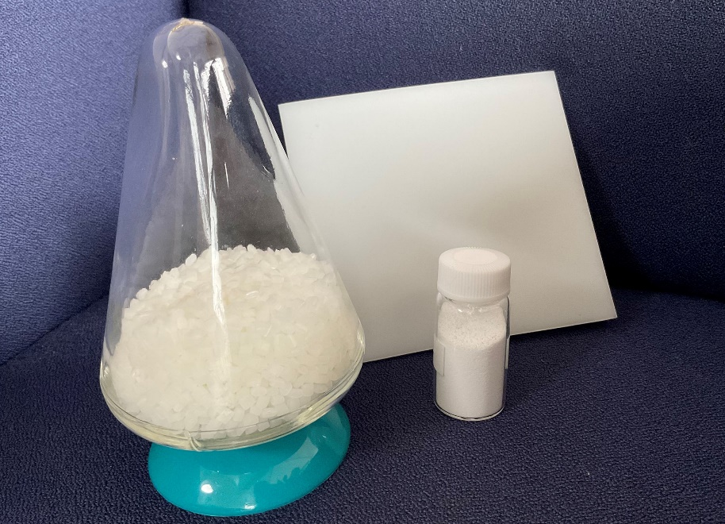

Thermoplastisch verarbeitbare UHMW-PE-Typen können PTFE in vielen Anwendungen substituieren, die nicht die besonders hohe Temperatur- und Chemikalienbeständigkeit der Fluorkunststoffe erfordern. © DREYPLAS
Meerbusch, Mai 2023 – Die LUBMER™ UHMW-PE-Granulate sowie die kugelförmigen Pulvertypen HI-ZEX MILLION™ und MIPELON™ von Mitsui Chemicals, die DREYPLAS vertreibt, können das teurere, auf dem Markt knappe und in die PFAS-Diskussion einbezogene PTFE in bestimmten Anwendungen ersetzen, denn sie bieten eine Reihe von Eigenschaften, die denen von Fluorpolymeren nahekommen. Dazu gehören neben hoher Verschleißfestigkeit und hervorragenden Gleiteigenschaften auch gute Chemikalienbeständigkeit, hohe Flexibilität sowie Schlagzähigkeit bei niedrigen Temperaturen. Die meisten dieser ultrahochmolekularen PE-Typen sind lebensmittelkonform nach EU 1935/2004 oder EU 10/2011 und FDA. Vorteile gegenüber vielen anderen Polyolefinen sind eine sehr hohe Geräuschdämpfung und gute elektrische Isolationseigenschaften.
Das Produktportfolio der LUBMER™ UHMW-PE-Granulate umfasst die hochabriebfesten Typen L5000, L4000 und L3000 sowie LS4140 als Alloy aus PA und UHMW-PE. Sie lassen sich im Spritzguss zu technischen Teilen sowie in der Extrusion zu Platten, Profilen und Schläuchen verarbeiten und können sowohl mit Heißkanalsystemen als auch mit konventionellen Tunnelanschnitten verwendet werden. Zusätzlich zu diesen Basistypen erhöhen die Additive LY1040 und LY4100 bei vielen technischen Polymeren die Abriebfestigkeit bei zugleich verringertem Reibungskoeffizienten. Die opake helle Farbe erleichtert die Verwendung von Farbmasterbatches.
Anstelle von PTFE verwendet, eignen sich die leicht dispergierbaren HI-ZEX MILLION™ und MIPELON™ Pulvertypen mit Partikeldurchmessern ab 10 μm für die abriebfeste, chemisch beständige Beschichtung von Oberflächen oder als Additiv bei der Compoundierung.
Dazu Norbert Hodrius, Technical Marketing Director bei DREYPLAS: „Unsere Kunden setzen die UHMW-PE-Typen von Mitsui seit längerem bei Anwendungen alternativ zu PTFE ein, die nicht dessen besonders hohe Temperaturbeständigkeit erfordern. Auch unter dem Gesichtspunkt der Nachhaltigkeit sind diese Polymere eine attraktive Alternative. Sie können in den PE-Recyclingkreislauf zurückgeführt werden, und dank ihrer thermoplastischen Verarbeitbarkeit ohne mechanische Bearbeitung fallen nur geringe Mengen an Produktionsabfällen an. Wir freuen uns darauf, weitere Neuentwicklungen und Materialumstellungen anwendungstechnisch beratend zu begleiten.“
Darüber hinaus hat DREYPLAS in Zusammenarbeit mit einem deutschen Spezialfolienhersteller eine UHMW-PE-Folie entwickelt und zur Marktreife gebracht, die mit einer minimalen Dicke von 30 µm extrudiert werden kann. Diese lässt sich gegebenenfalls anstelle von bestehenden Folienanwendungen einsetzen, die von der PFAS-Diskussion betroffen sind. Darüber hinaus eignet sie sich unter anderem zur thermischen Isolierung in Autobatterien sowie als Teil opaker Mehrschichtfolien bei anderen Einsatzgebieten.
DREYPLAS ist ein 2010 gegründeter Distributor mit Sitz in Meerbusch. Das Portfolio umfasst Hochleistungsadditive und -polymere sowie Klebstoffrohstoffe, hauptsächlich aus der Produktion großer asiatischer Unternehmen. Der Fokus liegt dabei auf technisch hochwertigen Alternativen zu etablierten Produkten. Kunden sind Polymerhersteller, Compoundeure, Coating-Hersteller und Kunststoffverarbeiter in Europa. Die 2015 gegründete US-amerikanische Tochter DREYTEK Inc., New Jersey, vertreibt diese Produkte in Mexiko, den USA und Kanada. Damit und mit einem Partner in Asien bietet DREYPLAS weltweit technischen Support bei der Entwicklung und Verarbeitung. Alle Produkte werden global angeboten und lokal gelagert und fakturiert.
Die zur DREYPLAS-Gruppe gehörende DREYCHEM GmbH, Moormerland, entwickelt, produziert und vertreibt hoch effiziente Reinigungsgranulate für Spritzguss und Extrusion, auch für den Hochtemperaturbereich. Die ebenfalls zugehörige EFP GmbH, Meerbusch, vertreibt Spezialfolien, z. B. aus Polycarbonat und PMMA, sowie Flammschutzfolien in Europa und den USA. EFP ist derzeit der weltweit einzige Anbieter einer extrudierten Folie aus UHMW-PE.
Weitere Informationen:
Norbert Hodrius, DREYPLAS GmbH, Meerbuscher Str. 64-78 Haus 6A, D-40670 Meerbusch
Tel. +49-2159-815 31-11, Fax. +49-2159-815 31-29, hodrius@dreyplas.com
Redaktioneller Kontakt und Belegexemplare:
Dr. Jörg Wolters, Konsens PR GmbH & Co. KG, NEU: Hans-Böckler-Str. 20, D-63811 Stockstadt
Tel: +49 (0) 60 27/99005-13, E-Mail: joerg.wolters@konsens.de
Sie finden diese Presseinformation zum Herunterladen unter:
https://www.konsens.de/dreyplas

